ПОДОРОЖ КОРОЛІВСТВОМ ПРАВ ДИТИНИ

Урок для учнів початкових класів
підготувала вчитель початкових класів
Теребовлянської ЗОШ I-IIIст. №2
Андрусишин Леся Ігорівна
2016р.

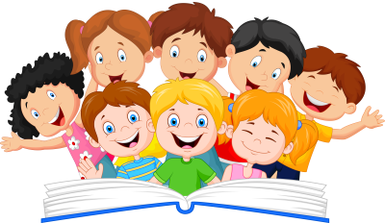
ТЕМА:Подорож Королівством прав дитини.
МЕТА: Розширити знання дітей про їхні особисті права, підвести учнів до розуміння того, що необхідно не лише знати свої права, але й сумлінно виконувати свої обов’язки; виховувати повагу до батьків, вчителів, однолітків та людей , що є старшими за віком.Сприяти розвитку мислення, уяви, памяті і самостійності.
ОБЛАДНАННЯ:презентація,плакат Права дитини,фільм Права дитини, скринька.
I.Організація класу.
1.Таємничо-чарівна хвилинка.(слайд 2)
-У мене в руках чарівна скринька,у якій знаходиться найцінніший скарб планети Земля.
-Хто з вас хоче його побачити?Але поки що не розповідайте нікому ,що ви побачили.
(діти заглядають у скриньку із дзеркалом)
-Ви бачили у чарівній скринці себе.
«Людина – найцінніший скарб планети Земля»(слайд 3)
-Як ви розумієте цей вислів? (відповіді дітей)
-Так, дійсно, людина найрозумніша істота планети Земля. Кожен із вас, діти, неповторна особистість і саме такої більше на цій землі немає і не буде. Відомий поет України В.Симоненко написав про неповторність кожного, кому батьки подарували життя.

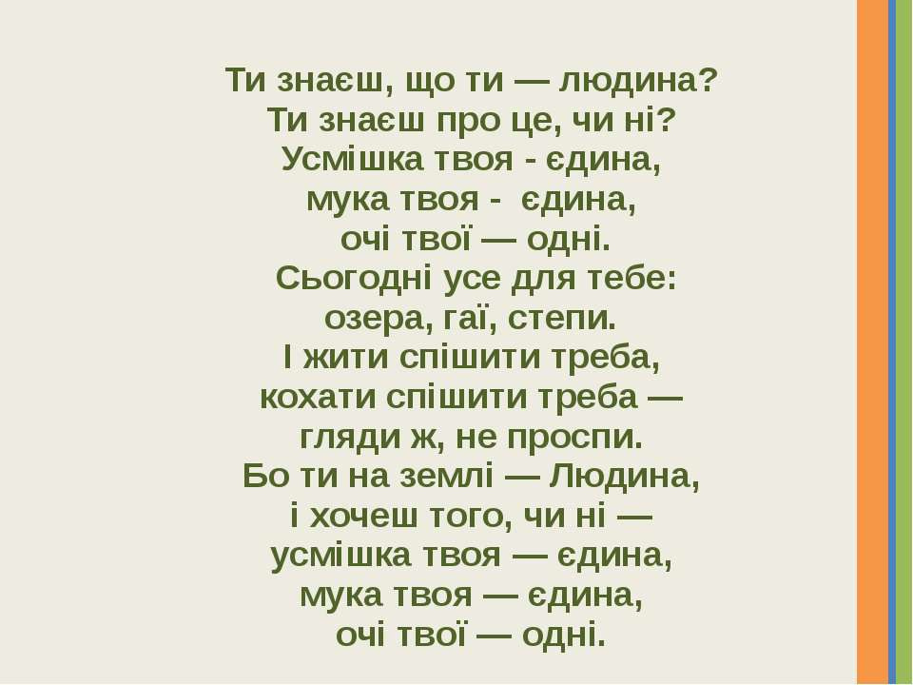
-Мине не одне тисячоліття, поки людство зрозуміє цю істину і нарешті прийме закони, які оберігатимуть дитину – найбільше наше багатство.
ІІІ. Повідомлення теми і мети уроку
-Сьогодні на уроці ми будемо подорожувати Королівством Прав і познайомимось із великими правами маленької дитини.
1 зупинка ІСТОРИЧНА(слайд4)
У різні часи неоднаково дивилися на виховання і догляд за дітьми. Лише у XVII-XVIII ст. на дітей починають звертати увагу – шиють дитячий одяг, створюють дитячі іграшки, пишуть дитячі книги, дитячі пісні та музику. А хіба раніше діти не мали іграшок, запитаєте ви. Так, не мали. Дитина носила довгу сорочку, а коли виростала – одяг, як у дорослих. Дітям було нелегко, не було законів, які оберігали б їхнє життя. Аж у 1924 році у м.Женеві було прийнято Декларацію прав дитини. У 1989 році всі країни світу, в тому числі й наша Україна, підписали Конвенцію прав дитини. У кожній державі є один найголовніший закон – Конституція. Ось чому кожен народ хоче мати хорошу Конституцію. Бо від Конституції залежить щастя й доля нашого народу і кожної людини. Кожний громадянин повинен добре знати Конституцію своєї держави, розуміти її, виконувати і боронити.
-А що таке Конституція?
-Запитаємо у Всезнайок.
IV. Робота над темою уроку

2 зупинка У Всезнайок(слайд 5)
То що таке права?
Права-забезпечені законом можливості мати,користуватися й розпоряджатися соціальними благами й цінностями,користуватися основними свободами у встановлених законом межах.
Закон – документ, прийнятий вищим представницьким органом державної влади.
-У кожної держави є один найголовніший закон - Конституція. Ось чому кожен народ хоче мати хорошу Конституцію. Бо від Конституції залежить доля нашого народу і кожної людини.28 червня 1996 року є днем народження Конституції України. Кожен громадянин повинен добре знати Конституцію своєї держави, розуміти її, виконувати і боронити.
Конституція – це закон про устрій, будову держави, про головні права та обов’язки громадян.
У дітей є своя Конституція – це Декларація прав дитини.
Декларація – це документ, у якому викладено важливі правила, обов’язки для дітей.
20 листопада 1989 року Генеральною асамблеєю ООН було ухвалено Конвенцію(угода, міжнародний договір) про права дитини.
Її можна назвати рідною сестрою Декларації.
27 вересня 1991 року її було ратифіковано Верховною Радою України.
Конвенція має 54 статті , написаних на 6 мовах. ООН має комітет з прав дитини, йому кожна держава звітує про заходи. Які вжиті згідно із Конвенцією. Він же досліджує, як у країнах дотримуються права.
3 зупинка Правова
Ознайомлення з правами дитини. (слайди 6-20)
Перед вами права дитини згідно з Конвенцією (великий ілюстрований плакат)
- Право на життя .
- Всі діти мають право на любов та піклування з боку батьків та держави.
- Право на навчання.
- Право на гру, розваги, відпочинок.
- Право на лікування.
- Право висловлювати власну думку.
- Всі діти рівні у своїх правах.
- Право на якісне харчування.
- Право на інформацію
- Дитина не повинна бути примушена до тяжкої праці.
- Право на вільне віросповідання.
- Дитина не повинна бути скривджена та зневажена.
- Дитина не повинна бути жертвою насильства та війни.
- Особлива турбота дітям без сімей.
- Особлива турбота дітям – інвалідам.
4 зупинка ТЕАТРАЛЬНА(слайд 21)
Сценка : Зайчик,Лисичка,Ведмідь
Зайчик
Раз,два,три,чотири,п’ять
Вийшов зайчик погулять!
В мене є смачна цукерка,
Є скакалка, є люстерко(показує)
Лисиця
Йди сюди, малюк вухастий!
Мусиш все мені віддати!
Дай скакалку! Дай цукерку!
Тай на що тобі люстерко?
Це мені воно згодиться,
Я ж красунечка Лисичка!
Ведмідь
Конвенції,Лисице,
Ти звичайно не читала
Є такий закон на світі,
Це – серйозна дуже справа.
Ображать не маєш права
Слабших себе і малих!
Тож віддай все малювові,
Бо такий закон для всіх!
Ти,зайчисько, пам’ятай
Про права все добре знай,
Про дитинство, про щасливе
Думаю, що це можливо.
5 зупинка «Казкова вікторина»(слайд 22)
(вчитель демонструє ілюстрації з казок. Завдання дітей сказати з якої казки ілюстрація і відповісти на запитання )
1.Ілюстрація до казки «Колобок»(слайд23)
-Чи порушили права Колобка баба та дідо?
-Чи правильно зробив Колобок ,коли втік із дому?
-Хто в цій казці скоїв найнебезпечніше правопорушення?
(Право на життя. Найнебезпечніше правопорушення, а точніше злочин, у цій казці скоїв Лис, який хотів з'їсти Колобка, відібравши в нього одне з найдорожчих прав - право на життя, яке закріплене у Конвенції прав дитини)
2.Ілюстрація до казки «Попелюшка» (слайд24)
-Які права Попелюшки порушувала мачуха у казці ?
(мачуха та сестри знущалися над Попелюшкою. Вони порушили її право на свободу і особисту недоторканість, на невтручання в її особисте життя, на свободу думки й слова, на відпочинок, на вільний вибір праці. Ніхто не має права знущатися над людиною)
3.Ілюстрація до казки «Золотий ключик»(слайд25)
- Чи правильно вчинили поліцейські, схопивши Буратіно і не давши промовити йому жодного слова? Яке право порушили?
(порушено право вільного висловлювання думок)
4.Ілюстрація до казки «Снігова королева»(слайд26)
Який злочин вчинила Снігова королева?(викрадення дитини)
5.Ілюстрація до казки «Дюймовочка»(слайд 27)
Які злочини вчинили проти Дюймовочки?
(викрадення ,примусова праця,насильство)
6.Ілюстрація до казки «Вовк та семеро козенят»(слайд 28)
Який злочин вчинив вовк?(викрадання та позбавлення життя)
7.Ілюстрація до казки «Червона шапочка»(слайд 29)
Який злочин вчинив вовк? (позбавлення життя)
6 зупинка Ми в кінотеатрі (слайд 30)
Перегляд фільму» Права дитини»

V.ПІДСУМОК УРОКУ

7 зупинка Гра «ТАК ЧИ НІ»(слайд 31)
-ми маємо право на життя
- кожна людина має своє ім'я
- можна бити дитину
- не можна відвідувати лікарів
- всі діти рівні між собою
- не можна ходити до школи
- можна примушувати дитину тяжко працювати
- можна ображати дітей
- треба жити в злагоді і мирі
- поважати своїх батьків
- можна ображати товаришів
-любити Україну

Вчитель:
- На світі залишилося ще багато зла і несправедливості. Не даваймо злу побороти добро. Відстоюймо права дитини. Борімося разом проти зла, несправедливості, жорстокості, експлуатації, приниження, образи, неповаги.

(слайд 32)
